DIČ: 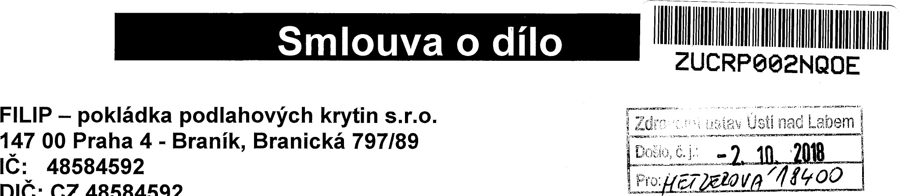CZ 48584592
Zastoupený: Pavlem Marešem, jednatelem společnosti /dále jen zhotoviteV
Zdravotní ústav se sídlem v ústí nad Labem
Příspěvková organizace zřízená podle S 86 odst. 1 , zákona č.258/2000 Sb. ve znění pozdějších předpisů

400 Ol ústí nad Labem, Moskevská 15
IC: 71009361,
DIČ: CZ71009361
Zastoupený: Ing. Pavlem Bernáthem, ředitelem /dále jen objednateV
uzavírají s m l o u v u o dílo
ve smyslu ustanovení S 2586 a násl. zákona č. 89/2012 Sb. občanský zákoník za níže uvedených podmínek:

Předmět díla
Touto smlouvou se zhotovitel zavazuje provést práce spočívající: v dodávce a montáži podlahové krytiny (Supreme Plus) včetně úpravy podkladu ve čtyřech místnostech laboratoře imunologie v ulici Dittrichova 17, Praha 2, na základě cenové nabídky ze dne 15. 8. 2018, která je přílohou této smlouvy.
Objednatel je povinen za podmínek této smlouvy zaplatit zhotoviteli cenu díla uvedenou v čl. Ill. této smlouvy a poskytnout mu při provádění díla potřebnou součinnost.

II. Čas plnění díla
Zhotovitel provede dílo uvedené v čl. I této smlouvy v době: od 1. 10. 2018 nejdéle do
31. 10. 2018 postupně po jednotlivých místnostech.
Termínem ukončení se rozumí převzetí díla objednatelem od zhotovitele.

Ill. Odměna za dílo
Odměna za dílo byla stanovena ve výši Kč: 110 197,20 Kč včetně 21% DPH, tj. 91 072,- Kc bez DPH.
Odměna je pevná a konečná, měnit ji lze pouze písemnou dohodou smluvních stran.
Odměna zahrnuje veškeré náklady zhotovitele nezbytné pro řádné provedení díla v určeném čase, včetně všech poplatků, daní, záruk, poystení apod.

IV. Platební podmínky
Nárok na zaplacení odměny vzniká po řádném zhotovení a předání díla, a to na základě faktury vystavené zhotovitelem.
Doba splatnosti konečné faktury je 30 dní od obdržení faktury. Faktura musí odpovídat rozsahu díla předaného zhotovitelem objednateli na základě odsouhlasených skutečně provedených prací. Povinnost objednatele uhradit svůj závazek vůči zhotoviteli řádně a včas je splněna datem připsání sjednané částky na účet dodavatele uvedený na faktuře.

V. Ostatní práva a povinnosti smluvních stran
Objednatel předá protokolárně zhotoviteli objekt prostý nároků třetích osob, neuvedených v zápisu o převzetí staveniště v termínu do 1. 10. 2018.
Objednatel umožní zhotoviteli napojení na elektrickou energii a současně v předávacím protokolu určí místo odběru vody a složení materiálu.
Objednatel bude trvale koordinovat přípravu a realizaci stavby mezi všemi dotčenými subjekty tak, aby zhotovitel mohl provádět dílo plynule bez přerušení.
Důsledky případných nepředvídaných zásahů oprávněné třetí osoby nebo vyšší moci, vedoucí ke změně postupu stavby případně k zastavení stavby, budou řešeny formou dodatků k této smlouvě.

Vl. Smluvní pokuty
V případě nedodržení lhůty provedení díla je objednatel oprávněn účtovat smluvní pokutu ve výši 0,5% ceny díla za každý den prodlení.
V případě nedodržení splatnosti faktur za dílo je zhotovitel oprávněn účtovat smluvní pokutu ve výši 0,5% ceny díla za každý den prodlení.

VII. Odpovědnost za vady
Smluvní strany sjednávají záruční dobu v délce 24 měsíců ode dne předání díla zhotovitelem. Zhotovitel prohlašuje, že dílo bude po tuto dobu způsobilé k obvyklým účelům a zachová si po tuto dobu potřebné vlastnosti.
Vady zřejmé při předání díla je objednatel povinen uplatnit v zápisu o předání a převzetí. Objednatel může převzít dílo a fakturu za něj v případě, že zjištěné vady nebrání v provozu. Zhotovitel odstraní zjištěné závady v termínech dohodnutých v zápisu o předání díla, nejpozději však do 7 dnů po zjištění. Záruka se nevztahuje na závady vzniklé poškozením třetí osobou; to neplatí, umožnil-li přístup na staveniště této osobě zhotovitel.

Vlil. Dodání díla
K převzetí celého dokončeného díla vyzve zhotovitel objednatele nejpozději 2 pracovní dny předem. O výsledcích přejímky bude zhotoven zápis.
Vlastnické právo ke zhotovené věci dle čl. I této smlouvy přechází na objednatele až úplným zaplacením odměny.

IX. Závěrečná ustanovení
Změny a doplnění této smlouvy jsou možné pouze v písemné podobě a na základě vzájemné dohody obou smluvních stran.
Tato smlouva je vyhotovena ve 2 vyhotoveních, z nichž každá ze smluvních stran obdrží po 1 vyhotovení.
Pokud není v této smlouvě ujednáno jinak, řídí se právní poměry z ní vyplývající a vznikající občanským zákoníkem.
Tato smlouva nabývá účinnosti dnem zveřejnění v informačním systému registru smluv zřízeném dle zákona č. 340/2015 Sb.
Účastníci této smlouvy prohlašují, že si smlouvu před jejím podepsáním řádně přečetli, že tato byla sepsána podle jejich pravé a svobodné vůle a nebyla ujednána v tísni za nápadně nevýhodných podmínek.
Nedílnou přílohou této smlouvy je cenová nabídka ze dne 15. 8. 2018.
za zhotovitele: za objednatele:
V Praze dne: . dne 25. 9. 2018
Pavel Mareš jednatel společnosti

PODLAHYFILIP 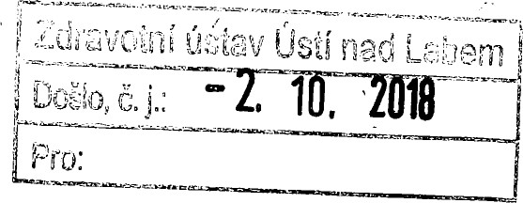
www.filipsro.cz
V Praze dne 1. října 2018

Zdravotní ústav se sídlem v Ústí nad Labem
Dobrý den,
zasílám Vám námi potvrzenou smlouvu o dílo na podlahářské práce v laboratoři Dittrichova 17, Praha 2.
S pozdravem,
Jitka Marešová
Kancelář - vzorkovna
Branická 89, Praha 4 - Braník I T: +420 261 710 651, +420 261 710 657 | M: +420 603 416 927 | E: filipsro@volny.cz www.filipsro.cz
Otevírací doba vzorkovny: Pondělí 10-17hod I úterý 10-17hod I Středa 10-17hod I Čtvrtek 10-18hod I Pátek 10-14hod
Bankovní spojení: KB Praha 4 | č.ú.: 19-5817900217/0100 | IČO: 48584592 | DIČ: CZ 48584592

PODLAHYFILIP
www.filipsro.cz
V Praze dne 15. srpna 2018

paní Květuše Hetzerová ZDRAVOTNÍ ÚSTAV se sídlem v Ústí nad Labem
Věc: Cenová nabídka na výměnu PVC krytin.
Zasílám Vám cenovou kalkulaci na dodávku a montáž PVC krytin včetně úpravy podkladu a olištování v objektu: Dittrichova 17, Praha 2. Místnosti 1, 2, 3 a 4 dle předaného plánku.
Rozpis prací a dodávek:
demontáž, odvoz a likvidace stávajících krytin | 89,6m2 | 40,-Kč/m2
dodávka desek Forbo MDF systém | 68,4m2 | 360,-Kč/m2
montáž desek Forbo MDF systém | 65,6m2 | 120,-Kč/m2
penetrace podkladu EG 20 | 24m2 | 40,-Kč/m2
samonivelační stěrka AF 1000 — tl. cca 3-4mm | 24m2 | 220,-Kč/m2
zátěžové PVC Tarkett Supreme Plus | 98,6m2 | 320,-Kč/m2
montáž PVC krytiny vč. svařování | 89,6m2 | 100,-Kč/m2
svařování PVC krytiny | 35mb | 40,-Kč/mb
dodávka a montáž PVC soklu | 85mb | 40,-Kč/mb
dodávka a montáž prahů/přechodových lišt | 8ks
dopravní a režijní paušál v Praze |  | 800,-Kč

Celkem bez DPH 91 072 OO Kč
Celkem včetně 21% DPH 110 197 20 Kč
S pozdravem,
Pavel Mareš
Tel: 603 416 927
Kancelář - vzorkovna
Branická 89, Praha 4 - Braník I T: +420 261 710 651, +420 261 710 657 | M: +420 603 416 927 | E: filipsro@volny.cz www.filipsro.cz
Otevírací doba vzorkovny: Pondělí 10-17hod I Úterý 10-17hod I Středa 10-17hodJ Čtvrtek 10-18hod I Pátek 10-14hod
Bankovní spojení: KB Praha 4 | č.ú.: 19-5817900217/0100 | IČO: 48584592 | DIC: CZ 48584592

